**Lab 2: Sử dụng Trello**

**Mục tiêu:**

1. Sử dụng các chức năng chính của phần mềm Trello
2. Sử dụng phần mềm để quản lý các dự án
3. Sử dụng phần mềm để quản lý công việc

**Yêu cầu:**

* Thực hiện làm việc theo nhóm
* Thực hiện tất cả các bước và chụp kết quả màn hình bằng phần mềm Snipping Tool.
* Các nhóm báo cáo chung vào phần báo cáo của nhóm trong Google Docs.
* Ghi tên các thành viên trong nhóm có mặt.

**Website:** <http://trello.com>

# Tìm hiểu và trả lời các thông tin sau dựa vào WebSite ở trên:

* Tạo tài khoản trên hệ thống?
* Trello là gì? (tham khảo video <https://www.youtube.com/watch?v=7najSDZcn-U>)
* Lịch sử phát triển của Trello?
* Các phương tiện truyền thông viết gì về trello (liệt kê 10 ý chính)?
* Liệt kê các giai đoạn trong quản lý một dự án?

# Dùng liên kết sau, dịch và tổng hợp hướng dẫn sử dụng trello ở 5 bước sau:<https://trello.com/guide/organize.html>

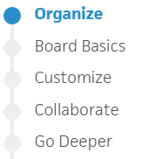

# Sử dụng liên kết sau <https://trello.com/b/v5sRYGdh/connor-s-8th-birthday-bash> để xây dựng kế hoạch chuẩn bị sinh nhật. Yêu cầu:

* Mỗi nhóm tạo một tập tin cho việc tổ chức sinh nhật
* Xây dựng nội dung tổ chức sinh nhật giống địa chỉ trên (Việt hóa các nội dung)
* Bổ sung thêm một số nội dung cần thiết cho một buổi sinh nhật (các nhóm tự đề xuất)
* Thêm tất cả các thành viên trong nhóm, phân công và kiểm tra công việc thực hiện của các thành viên này (ở bước này, mỗi nhóm cần đưa ra 15 tình huống giả định và chụp lại kết quả màn hình. Ví dụ: Bạn A, được phân công lập danh sách khách mời và xác định thời gian nhưng chỉ mới tiến hành được giai đoạn lập danh sách).

# Sử dụng trello, Các nhóm tự tổ chức tình huống và công việc sau: xây dựng kế hoạch tổ chức buổi giao lưu bóng đá giữa các nhóm trong lớp.

# Sử dụng trello, các nhóm tự tổ chức tình huống và công việc cho “tìm hiểu về giải quyết vấn” đề từ địa chỉ sau (gồm 6 bước): <http://www.skillsyouneed.com/ips/problem-solving.html>

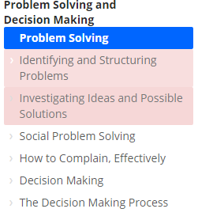

# Tìm hiểu 2 phần mềm tương tự trello.